注册：SNJB0101

重大气象信息专报

2024年总第107期（综合第13期）
陕西省气象灾害应急指挥部办公室
陕 西 省 气 象 局 签发：罗 慧

预计本轮雨雪天气将持续至24日

需防范对春运返程及设施农业的不利影响

3月全省温高雨少 需关注大气污染和火灾风险
（2024年2月20日）
【摘要】今年以来（1月1日-2月19日）全省平均气温0.3℃，较常年同期偏高0.8℃；平均降水量18.2毫米，较常年同期偏多72%，为2010年以来同期第三多。17日夜间开始，我省出现大范围大风沙尘和雨雪降温天气，预计雨雪将持续至24日，陕北南部、关中南部、陕南大部累计降雪量将达到10～20毫米。建议：一是防范雨雪低温天气对春运返程和生产安全的不利影响；二是防范积雪低温对设施农业的不利影响。预计3月全省气温偏高、降水偏少，月内主要有4次降温、降水天气，可能出现阶段性霾和沙尘天气，需持续做好大气污染防治工作；同时，春季森林草原火灾进入高发期，需加强防火宣传和火源管控工作。
一、今年以来天气特点及2月17-20日天气实况
（一）今年以来天气概况
气温偏高。今年以来（1月1日-2月19日）全省平均气温0.3℃，较常年同期偏高0.8℃（图1），陕北北部偏高1～2.2℃，陕北南部、关中大部、陕南偏高0～1.7℃，渭南北部偏低0～1℃（图2）。
降水量为2010年以来同期第三多。全省平均降水量18.2毫米，较常年同期（10.6毫米）偏多72%，为2010年以来同期第三多（2018年20.9毫米，2022年20.1毫米），为1961年以来同期第10多，最多为31.9毫米，出现在1989年（图3）。降水全省大部偏多5成～1倍，其中榆林东部、延安大部、渭南、陕南中东部偏多1～2.6倍，榆林局部、宝鸡西部、西安中部、汉中北部偏少1～4成（图2）。全省平均降水日数为9.8天，较常年偏多3.1天，为2010年以来同期第三多（2022年10.8天，2014年10天）。
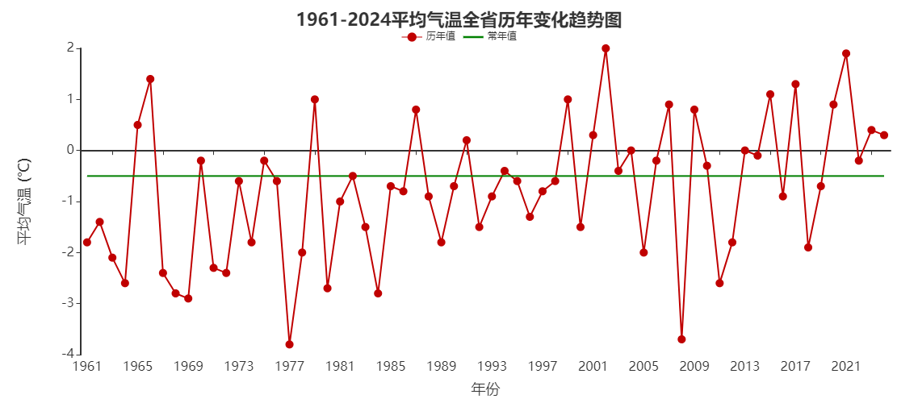
图1 1月1日-2月19日全省平均气温历年变化（单位：℃）
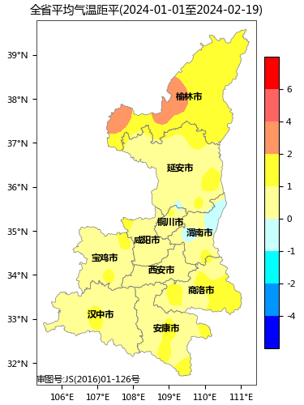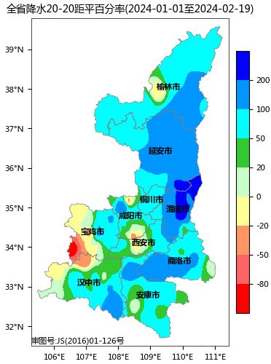
图2 1月1日-2月19日全省平均气温距平（单位：℃）和
降水量距平百分率分布图（单位：%）
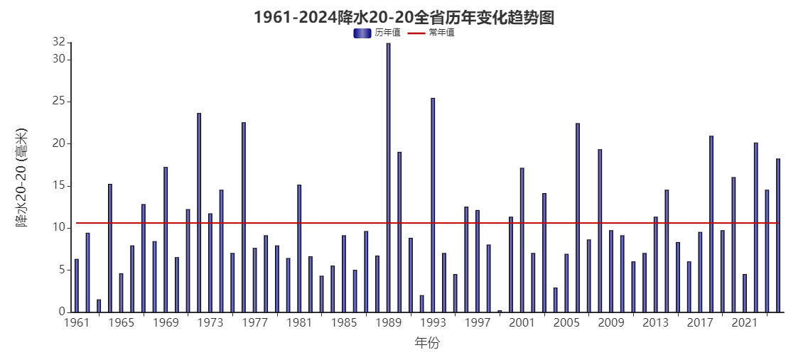
图3 1月1日-2月19日全省平均降水量历年变化（单位：毫米）
主要天气气候事件：
1.雨雪范围广、强度大。1月15-22日、1月31日-2月5日出现2次大范围雨雪天气。1月15-22日过程平均降水量10.4毫米，为常年同期（1.9毫米）的5.5倍，为1961年以来同期（6.2毫米）最多。15日（大荔、渭南、蓝田、镇巴）、21日（凤翔、彬州、陈仓）共7个国家站日降水量突破当月历史极值；全省共68县（区）监测站出现积雪，陕北、关中及陕南北部有1～13厘米，最大为宝鸡陈仓13厘米。1月31日-2月5日过程平均降水量5.5毫米，为近10年2月上旬同期最多，其中榆林、延安、渭南共16个国家站降水量排2月上旬历史前3位；全省85县（区）出现积雪，陕北中部和北部、关中北部和东部、陕南东部有1～13厘米，最大黄陵。
2.气温阶段性变化显著，冷空气强度强，出现历史同期第三强寒潮。1月中旬全省平均气温1.2℃，较常年同期偏高3℃，为1961年以来仅次于2002年同期第二高；1月下旬全省平均气温3.5℃，较常年同期偏低2.2℃，为近6年来最低（图4）。1月19-23日、2月15-16日出现2次区域性冷空气过程，其中1月19-23日为一次寒潮过程，陕北最低气温降幅达15℃以上，吴起降幅最大为22.1℃；降温过程全省52县（区）达寒潮等级（15县区寒潮，6县区强寒潮，31县区超强寒潮）；此次寒潮强度为1961年以来历史同期第3位，仅次于1994年1月18-19日和2009年1月23-24日。1月22日合阳日最低气温达-21.8℃，突破该站历史极值。
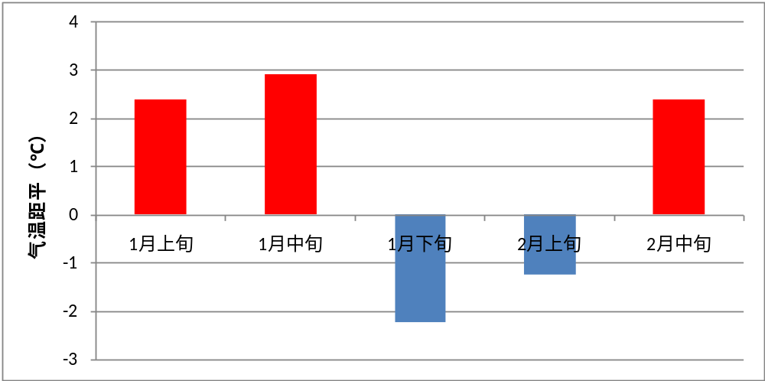
图4 今年以来陕西省逐旬平均气温距平变化（单位：℃）
3.沙尘范围广、强度大。今年以来出现63站次沙尘天气，为2002年以来历史同期最多。其中17-19日全省31个县（区）先后出现沙尘天气45站次，为2000年以来同期（仅次于2013年2月28日-3月1日）第二强沙尘过程，沙尘翻越秦岭最南至安康镇坪，出现浮尘天气。
（二）17—20日大风沙尘雨雪天气实况
大风沙尘：17日夜间开始，陕北、关中大部、陕南北部出现6级以上阵风，陕北东部、关中北部和秦岭山区阵风风力8～9级，秦岭山区局地10～12级（图5）。在甘肃中部、宁夏、内蒙中部上游沙尘传输及陕北北部本地起尘的综合作用下，17日夜间—19日，全省出现明显扬沙或浮尘天气，定边、吴起、志丹、延川、黄陵出现沙尘暴或强沙尘暴。受降水和冷空气共同影响，19日夜间至20日早晨沙尘天气减弱结束。
雨雪：19日夜间开始，全省大部地区出现雨雪天气，陕北、关中以小到中雪或雨夹雪为主，其中19日上午陕北出现冰粒，陕南以小雨为主局地有小雪。截至20日14时，全省共有82个区县599个监测站出现降水，最大紫阳广城站7.6毫米（图6）。
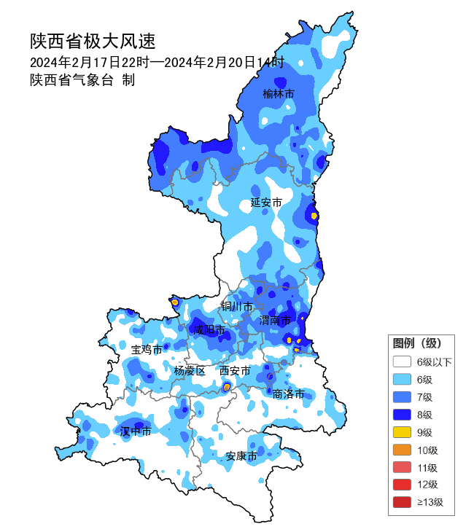
图5 17日22时—20日14时全省极大风速（阵风风力≥6级）分布图
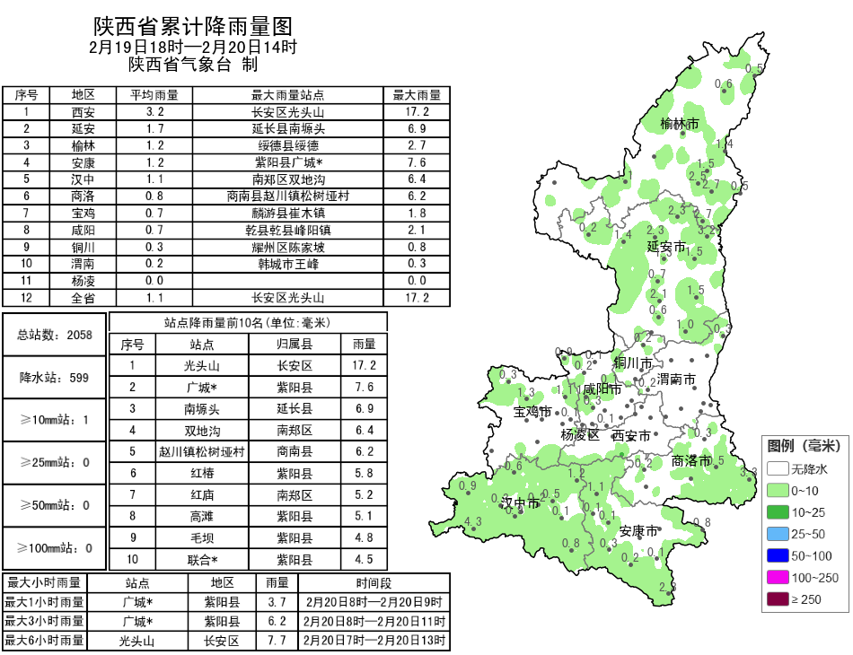
图6 19日18时—20日14时全省降水量分布图

二、后期天气预报及3月气候预测
（一）后期天气预报
预计2月20日至月底，全省阴天到多云天气为主，前期（20-24日）全省将出现大范围低温雨雪天气过程，部分地方将出现冻雨或冰粒。25日到月底全省大部多云间阴天天气为主，气温缓慢回升，其中27日前后陕北有明显降温吹风天气，中南部可能出现零星小雪。过程降雪量：陕北、关中北部5～10毫米，关中南部6～12毫米，秦巴山区、陕南10～20毫米（图7）。
雨雪：20日夜间：全省阴天。陕北有小到中雪（1～3毫米），局地大雪（3～5毫米），南部局地有冰粒；关中大部有小到中雪或雨夹雪（1～2毫米），西部及北部局地有大雪（3～5毫米），部分地方有冻雨或冰粒；陕南有小雨或雨夹雪转小到中雪（0.1～2毫米），商洛南部局地中到大雪（2～4毫米），部分地方有冻雨或冰粒。陕北南部有4级左右偏南风，关中东部有4～5级偏东风，阵风7级以上。21日: 全省阴天。陕北大部小到中雪（0.1～1毫米），关中大部、商洛有雨夹雪或小到中雪（0.4～2毫米），局地有冻雨或冰粒；汉中、安康雨夹雪或小到中雪（0.2～2毫米），汉江河谷地区有小雨或雨夹雪（0.1～1毫米），部分地方有冻雨或冰粒。22日:全省阴天。陕北大部小雪（0.1～2毫米），关中小到中雪（0.5～3毫米），西部部分有中到大雪（3～5毫米）；陕南小到中雪（1～3毫米），局地中到大雪（3～5毫米）。23日：全省阴天。陕北小雪（0.1～2毫米），关中小到中雪（1～4毫米）；陕南小到中雪（2～4毫米），局地中到大雪（3～5毫米）。24日：全省阴天，陕北部分地方、关中和陕南有小雪。雨雪期间能见度低，陕北部分、关中西部及北部、陕南及秦巴山区局地有冻雨或冰粒。
积雪：过程期间最大积雪深度，陕北、关中北部4～8厘米，关中南部3～7厘米，陕南4～8厘米，秦巴山区局地可达10～15厘米。
低温：21至24日全省持续低温天气。最低气温陕北大部-5～-14℃，关中大部-3～-8℃，陕南-2～-7℃，秦巴山区-5～-12℃（图8）。
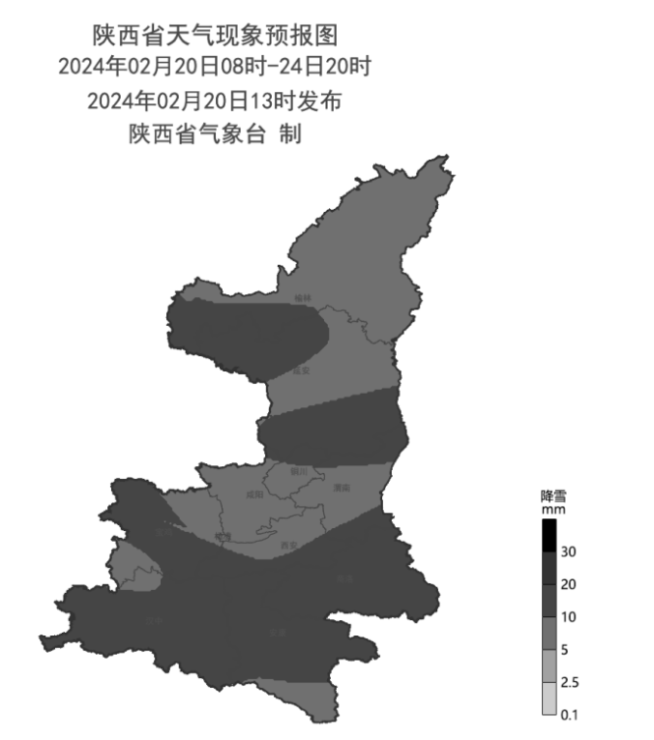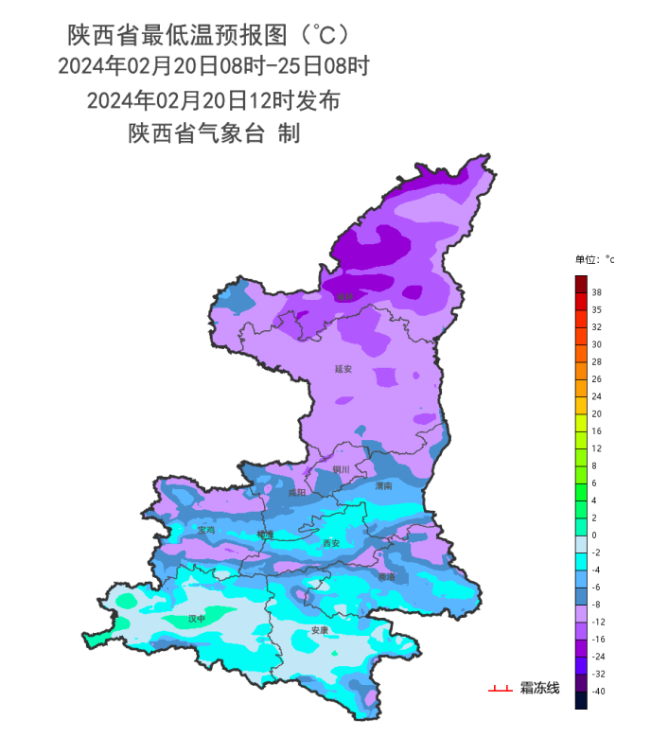
图7 20-24日累计降雪预报图 图8 20日-25日最低气温预报图
（二）3月气候趋势预测
1.预计3月全省气温偏高、降水偏少
月平均气温：榆林、延安4～8℃，铜川、宝鸡、西安、咸阳、渭南、商洛6～11℃，汉中、安康9～13℃。与常年同期比较：榆林、延安北部偏高0～0.5℃，其余各地偏高0.5～1℃。
月降水量：榆林、延安北部6～15毫米，延安南部、铜川、宝鸡、咸阳、渭南、西安北部、商洛北部、汉中北部15～25毫米，汉中南部、商洛南部、安康25～45毫米。与常年同期比较：榆林、延安北偏少1～2成，其余各地接近常年略偏少0～1成。
2.主要降水、降温过程
3月6-8日：全省小雨，伴有一次中等强度降温过程，日平均气温全省下降6～8℃；
3月13-14日：全省有一次弱降温过程，日平均气温全省下降4～6℃；
3月16-18日：陕北小雨，关中、陕南小-中雨。
3月21-22日：全省有一次中等偏弱强度降温过程，日平均气温陕北下降6～8℃，关中、陕南下降4～6℃。
三、行业气象灾害风险预估
（一）交通风险预估
预计20日夜间至23日，G1812(沧榆高速):榆林市段；G20(青银高速):横山县-子洲县段；G2211(长延高速):延安市-安塞县段；G65(包茂高速):延安市-富县段、榆林市段、横山县-靖边县段；G6521(榆蓝高速):延安市-延川县段、宜川县段、榆林市-子洲县段；G6522(延西高速):延安市-安塞县段等高速公路路段道路湿滑、积雪积冰、低能见度风险高（图9）。
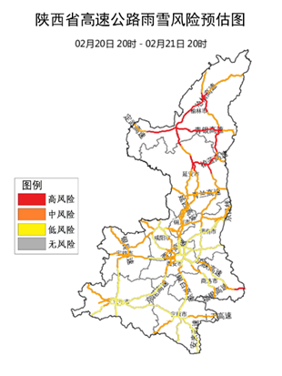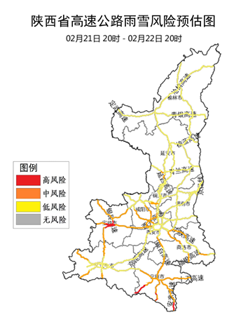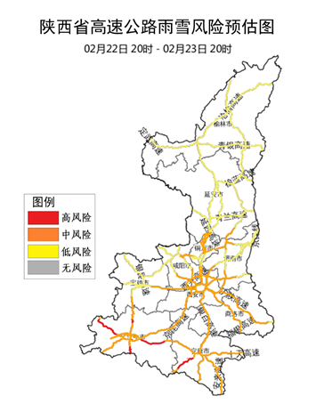
图9 21-23日陕西省高速公路雨雪风险预估图
表1 21-23日雨雪主要影响的高速公路
日期 | 主要影响路段
1月21日 | G1812(沧榆高速)、G20(青银高速)、G2211(长延高速)、G40(沪陕高速)、G65(包茂高速)、G6521(榆蓝高速)、G6522(延西高速)等7条高速公路为雨雪灾害高风险路段。
1月22日 | G30(连霍高速)、G3024(宝鸡过境高速)、G65(包茂高速)、G69(银百高速)、G6911(安来高速)、G85(银昆高速)等6条高速公路为雨雪灾害高风险路段。
1月23日 | G65(包茂高速)、G7011(十天高速)、G85(银昆高速)等3条高速公路为雨雪灾害高风险路段。
（二）农业风险预估
预计20-24日，延安东南部、铜川北部、渭南北部和南部、西安东南部、商洛、安康大部和汉中东南部累计降雪量10～20毫米，雪灾风险较高（图10）。
20-26日设施农业存在低温灾害风险（图11），其中榆林长城以北、延安西北部局地、宝鸡大部、咸阳大部、铜川大部、渭南北部、西安西部和秦岭沿线、商洛北部及秦岭北麓山区设施农业低温灾害风险较高，榆林西北部、铜川中部、宝鸡南部、西安东南部局地低温灾害风险高。
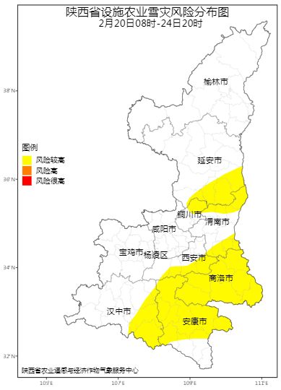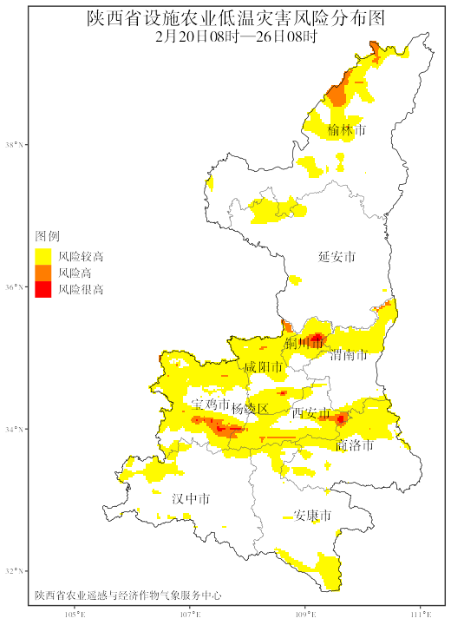
图10 20-24日设施农业雪灾风险图 图11 20-26日设施农业低温灾害风险图
四、防御建议
1.防范雨雪低温天气对春运返程的不利影响。当前正值春运返程高峰，交通流量较大，雨雪期间能见度低、路面湿滑，易导致交通拥堵或事故。建议相关部门提前做好除雪除冰准备，特别关注可能出现冻雨或冰粒的区域，在桥梁隧道、急弯陡坡、临水临崖、山区道路等交通事故多发地段部署警示设备，采取交通管制措施，并做好路面交通指挥疏导。
2.防范积雪低温对设施农业的不利影响。受雨雪影响区域农业设施大棚、简易建筑等垮塌风险较高，建议农业部门组织农户检查加固设施棚体，及时清除棚面积雪。同时阴雨雪天气持续时间长、气温回升缓慢，建议采取措施增温补光，并做好病害防控。
3.防范雨雪低温天气对生产安全的影响。建议市场管理部门加强简易建筑物、棚舍的监管，防止积雪造成垮塌事故。供热企业需加强能源及供电、供水、供热等调度工作；燃煤取暖用户应预防室内一氧化碳中毒；关注用火用电安全，做好消防措施。
4.持续做好大气污染防治工作。3月份冷空气活动总体偏弱，容易出现霾天气；同时，冷空气活动和上游沙尘输送可能导致陕北、关中出现阶段性扬沙或浮尘天气。建议强化区域联防联控，因地制宜、分类施策，做好大气污染减排管控工作；加强重点沙尘源区、重点城市、主要交通线沙尘输送及沉降监测。
5.做好森林草原防火工作。预计3月份全省气温偏高降水偏少，森林草原火灾风险将维持较高等级，防灭火形势较为严峻。建议加强防火宣传，增强全民防火意识；强化火源管控，谨防森林草原火灾发生。

报：省委、人大、政府、政协领导同志，省委、人大、政府、政协办公厅。
送：省委宣传部、省发展改革委、省教育厅、省工业和信息化厅、省公安厅、省民政厅、省财政厅、省自然资源厅、省生态环境厅、省住房和城乡建设厅、省交通运输厅、省水利厅、省农业农村厅、省商务厅、省文化和旅游厅、省卫生健康委、省应急管理厅、省林业局、省广播电视局、省通信管理局、省军区、武警陕西省总队、省消防救援总队、省人民防空办公室、省邮政管理局、民航西北地区管理局、国家能源局西北监管局、国网陕西省电力有限公司、西部机场集团有限公司、中国铁路西安局集团有限公司,省文物局等。
制作：刘环 黄少妮 王娜 张宏芳 贺文丽 王延 审核：张树誉 李明 审签：赵奎锋


